- Образцы манипуляционных знаков (ГОСТ 14192-96).
а | б | в | г
 | 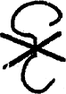 |  | 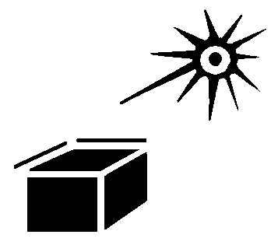
д | е | ж | з
 |  |  | 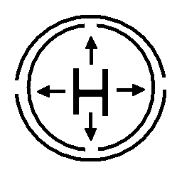
и | к | л | м
 | 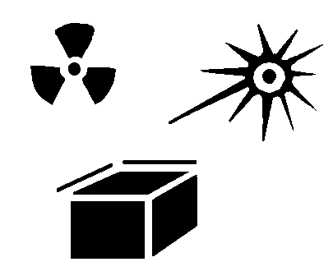 | 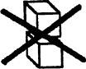 | 

